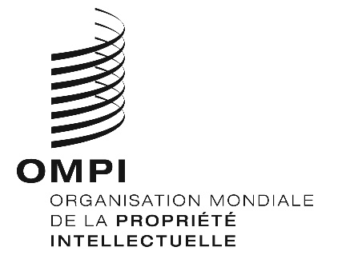
Avis n° 26/2020
Arrangement de La Haye concernant l’enregistrement international des dessins et modèles industriels
Mexique : Fermeture de l’Office et suspension des délais
- L’Institut mexicain de la propriété industrielle (IMPI) a informé le Bureau international de l’Organisation Mondiale de la Propriété Intellectuelle (OMPI) qu’il n’est pas ouvert au public depuis le 27 mars 2020 et ce jusqu’à nouvel ordre.
- En conséquence, en vertu de la règle 4.4) du règlement d’exécution commun à l’Acte de 1999 et l’Acte de 1960 de l’Arrangement de La Haye, tout délai prévu en vertu du système de La Haye concernant cet office et expirant un jour où l’IMPI n’est pas ouvert au public expire le premier jour suivant où l’IMPI est rouvert au public.
- L’IMPI a également informé le Bureau international de l’OMPI que les délais sont suspendus dans toutes les procédures devant l’IMPI depuis le 24 mars 2020 et jusqu’à nouvel ordre.
- Pour de plus amples informations, les utilisateurs du système de La Haye peuvent consulter le site Web de l’IMPI à l’adresse suivante : https://www.gob.mx/impi/.
- Des informations sur les mesures adoptées par les Offices de propriété intellectuelle et les mesures législatives et réglementaires mises en œuvre par les États membres de l’OMPI en réponse à la pandémie de COVID-19 peuvent également être consultées sur la page Web de l’Instrument de suivi des politiques en matière de propriété intellectuelle en rapport avec la COVID-19, à l’adresse suivante :
https://www.wipo.int/covid19-policy-tracker/#/covid19-policy-tracker/ipo-operations.
Le 18 juin 2020

